绝密★启用前
2016年普通高等学校招生全国统一考试(山东卷)
理科数学

本试卷分第Ⅰ卷和第Ⅱ卷两部分，共4页。满分150分。考试用时120分钟。考试结束后，将将本试卷和答题卡一并交回。
注意事项：
1.答卷前，考生务必用0.5毫米黑色签字笔将自己的姓名、座号、考生号、县区和科类填写在答题卡和试卷规定的位置上。
2.第Ⅰ卷每小题选出答案后，用2B铅笔把答题卡上对应题目的答案标号涂黑；如需改动，用橡皮擦干净后，在选涂其他答案标号。答案写在试卷上无效。
3. 第Ⅱ卷必须用0.5毫米黑色签字笔作答，答案必须写在答题卡各题目指定区域内相应的位置，不能写在试卷上；如需改动，先划掉原来的答案，然后再写上新的答案；不能使用涂改液、胶带纸、修正带。不按以上要求作答的答案无效。
4.填空题直接填写答案，解答题应写出文字说明、证明过程或演算步骤.
参考公式：
如果事件A,B互斥，那么P(A+B)=P(A)+P(B).
第Ⅰ卷（共50分）
选择题：本大题共10小题，每小题5分，共50分，在每小题给出的四个选项中，只有一项是符合要求的
（1）若复数z满足其中i为虚数单位，则z=
（A）1+2i （B）12i （C） （D）
（2）设集合则=
（A） （B） （C） （D）
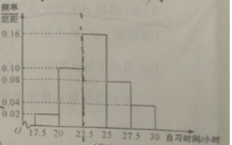
（3）某高校调查了200名学生每周的自习时间（单位：小时），制成了如图所示的频率分布直方图，其中自习时间的范围是，样本数据分组为 .根据直方图，这200名学生中每周的自习时间不少于22.5小时的人数是
（A）56 （B）60
（C）120 （D）140

（4）若变量x，y满足则的最大值是
（A）4 （B）9 （C）10 （D）12
（5）一个由半球和四棱锥组成的几何体，其三视图如图所示.则该几何体的体积为
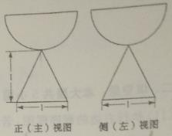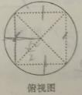
（A）（B）（C）（D）
（6）已知直线a，b分别在两个不同的平面α，β内.则“直线a和直线b相交”是“平面α和平面β相交”的
（A）充分不必要条件（B）必要不充分条件学.科.网
（C）充要条件（D）既不充分也不必要条件
（7）函数f（x）=（sinx+cosx）（cosx –sinx）的最小正周期是
（A）（B）π （C）（D）2π
（8）已知非零向量m，n满足4│m│=3│n│，cos<m，n>=.若n⊥（tm+n），则实数t的值为
（A）4 （B）–4 （C）（D）–
（9）已知函数f(x)的定义域为R.当x<0时，；当时，；当时， .则f(6)=
（A）−2（B）−1（C）0（D）2

（10）若函数y=f(x)的图象上存在两点，学科.网使得函数的图象在这两点处的切线互相垂直，则称y=f(x)具有T性质.下列函数中具有T性质的是
（A）y=sinx（B）y=lnx（C）y=e^{x}（D）y=x³
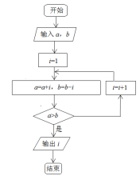
第Ⅱ卷（共100分）
二、填空题：本大题共5小题，每小题5分，共25分。
（11）执行右边的程序框图，若输入的a,b的值分别为0和9，则输出的i的值为________.

(12)若（ax²+）³的展开式中x³的系数是—80，则实数a=_______.
（13）已知双曲线E₁：（a＞0，b＞0），若矩形ABCD的四个顶点在E上，AB，CD的中点为E的两个焦点，且2|AB|=3|BC|，则E的离心率是_______.
（14）在上随机地取一个数k，则事件“直线y=kx与圆相交”发生的概率为 .
（15）已知函数其中，学.科网若存在实数b，使得关于x的方程f（x）=b有三个不同的根，则m的取值范围是________________.
三、解答题：本答题共6小题，共75分。
（16）（本小题满分12分）
在△ABC中，角A，B，C的对边分别为a，b，c，已知
（Ⅰ）证明：a+b=2c;
（Ⅱ）求cosC的最小值.
17.在如图所示的圆台中，AC是下底面圆O的直径，EF是上底面圆O的直径，FB是圆台的一条母线.
（I）已知G,H分别为EC，FB的中点，求证：GH∥平面ABC；
（II）已知EF=FB=AC=AB=BC.求二面角的余弦值.

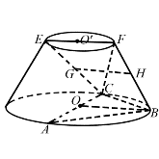
（18）（本小题满分12分）
已知数列的前n项和S_{n}=3n²+8n，是等差数列，且
（Ⅰ）求数列的通项公式；
（Ⅱ）另求数列的前n项和T_{n}.
（19）（本小题满分12分）
甲、乙两人组成“星队”参加猜成语活动，每轮活动由甲、乙各猜一个成语，在一轮活动中，如果两人都猜对，则“星队”得3分；如果只有一个人猜对，则“星队”得1分；如果两人都没猜对，则“星队”得0分。已知甲每轮猜对的概率是，乙每轮猜对的概率是；每轮活动中甲、乙猜对与否互不影响。各轮结果亦互不影响。假设“星队”参加两轮活动，求：
（I）“星队”至少猜对3个成语的概率；

（II）“星队”两轮得分之和为X的分布列和数学期望EX
(20)(本小题满分13分)
已知.
（I）讨论的单调性；
（II）当时，证明对于任意的成立

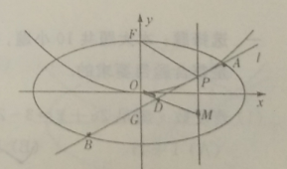
（21）本小题满分14分）
平面直角坐标系中，椭圆C： 的离心率是，抛物线E：的焦点F是C的一个顶点。
（I）求椭圆C的方程；
（II）设P是E上的动点，且位于第一象限，E在点P处的切线与C交与不同的两点A，B，线段AB的中点为D，学科&网直线OD与过P且垂直于x轴的直线交于点M.
（i）求证：点M在定直线上;
（ii）直线与y轴交于点G，记的面积为，的面积为，求的最大值及取得最大值时点P的坐标.

